附件1

“最美中铝人”申报表
姓 名 | 罗丽萍 | 性 别 | 女 | 民族 | 汉 | 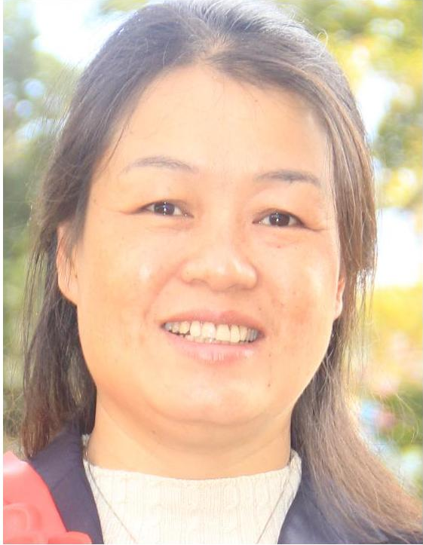
出生年月 | 19681201 | 政治面貌 | 群众 | 学历 | 大学本科
技术等级 | 无 | 职 称 | 中级 | 职务 | 电气工程师
联系电话 | 13759188747 |  | 本单位工作时间 |  | 1990年8月
工作单位 | 云南云铜锌业股份有限公司浸出分厂
申报项目 | 敬业之美
获奖  情况 | 1、2008年荣获公司“科技创新人才”荣誉称号  2、2010年荣获公司“科技创新人才”荣誉称号  3、2011年荣获公司“科技创新人才”和“优秀运营转型骨干” 荣誉称号  4、2012年荣获公司“劳动模范”荣誉称号  5、2013年荣获公司“科技创新人才”和“运营转型明星”荣誉称号  6、2014年荣获云南省第二十一届“劳动模范”荣誉称号  7、2015年荣获“全国劳动模范”荣誉称号
个人  工作  简历 | 1、1983.09～1987.07 水电十四局大理分局水电中学学习  2、1987.09～1990.07 昆明冶金高等专科学校电气工程专业学习  3、1990.08～2003.08 云南冶炼厂药剂分厂(车间)工作  4、2003.09～2004.10 昆明铁峰选矿药剂有限公司工作（国有控股）  5、2004.11～2005.03 企业改制待安置（铁峰药剂股东向自然人增资扩股）  6、2005.04～2006.10 云冶锌业股份有限公司工作  7、2006.11～2007.08 云南铜业优美科锌合金有限公司工作  8、2007.09～2009.10 云铜新星锌合金有限公司工作  9、2009.11～2013.12 云南云铜锌合金有限公司工作  10、2013.12至今 云南云铜锌业股份有限公司工作
主要事迹(推荐材料)  小四仿宋，1500字以内，可另纸填写 | 罗丽萍1990年7月毕业于昆明冶金高等专科学校电气工程专业，先后在云南冶炼厂和云南云铜锌业股份有限公司工作。从业25年的时间里，怀着对企业对事业的热爱和激情，一直坚守在基层一线，从电工做起，成长为公司不可或缺的专业技术型人才和一线电气仪表女当家人。在她的带领下，公司不断优化生产工艺、改善技术运行指标、攻克技术难题、提高生产效率，她的不懈努力为生产的稳定运行和企业持续发展做出了积极的贡献。  优化控制，为系统稳定提供不竭动力。浸出分厂净化工序多年来一直采用电振给料、人工称量计量的作业方式，准确性低、生产波动性大。为了优化控制，她在该工序引入了锌粉定量给料皮带秤，开拓性的由人工给料改为自动给料、自动称量，结束了手工操作的历史，为优化净化工序和整个生产系统的稳定运行起到了非常重要的作用。她组织实施了主系统中浸、酸浸PH计的在线监测和流量的集中稳定控制，使生产的稳定性和可控性提升到了新的水平。她还组织完成了净化二段渣洗涤硬件控制改造，其控制手段不仅填补了国内技术空白，更使二段渣渣量在原来的基础上减少90%，年创效达300多万元。  大胆尝试，开拓创新解决工艺难题。在降低职工劳动强度以及设备改造方面，她大胆地做了许多尝试，取得了良好的效果。由她牵头的镉回收压团机自动压团功能的成功实现，解决了压团机自投入使用以来只能靠人工压团的难题，简化了操作，稳定了生产。她牵头研发的中浸焙矿取样装置的成功使用，解决了分厂间长期以来对于焙矿样品代表性的争议问题，真实地反映出中间产品的质量情况，大大有利于生产全过程的控制；她设计安装了多台在线监测、计量设备，包括在线监测PH计7台、电位计2台、锌粉定量给料皮带秤5台、焙矿下料皮带秤2台、氧化锌粉称量皮带秤1台。同时，她定期对这些计量设备进行标定校检，确保每台称量皮带秤下料准确，并通过建立校验记录台帐，使这项管理工作常态化、规范化和标准化。  锐意进取，在运营转型中绽放光彩。运营转型工作是公司“十二五”规划中的重点工作，作为公司的二级内训师以及分厂运营转型骨干，罗丽萍敏锐的发现其在促进企业持续提高管理水平以及降本增效上的积极作用。2013年，按照集团及公司的规划和部署，云铜锌业浸出分厂承接了集团三个PMO项目，罗丽萍以专业技术人员和学习者的双重身份关注着项目的进展。她深挖与项目相关的每个环节，从中浸pH控制、中浸浓密机打底流时间控制，到酸浸pH控制再到洗渣工作，通过密切跟踪每一个细节，很快掌握了工艺条件及波动原因，并通过效益测算，很快让项目有了实质性的进展，各项经济技术指标得到明显的改善，降本增效成效显著。其中，弱酸浸出渣渣率下降为公司创效700余万元，锌粉单耗下降创效200余万元，铟渣含铟品位提高创效200余万元，年创效近1100万的利润。  稳扎稳打，推进现场管理标准化。在5S方面，她提出了建立激励机制来激活5S工作的思路。经实践，职工工作积极性大为改观、管理人员的工作效率大幅提升、现场的面貌日新月异。在标准化作业方面，她结合项目总结的部分经验，通过深入岗位调查发现，将一线员工的各种操作手法和原因掌握后，再向专业技术人员问经取道，形成了浸出分厂第一张标准作业卡——板框操作标准作业卡。这张倾注了罗丽萍和她团队心血和专注的作业卡，也成促进了分厂其他标准作业卡和单点教程的不断出台。
公  示  情  况 | 该同志申报情况于2015年 月 日至 月 日进行了公示。  板块（企业）党群部门意见（盖章）  年 月 日
板块  （企业）  党  组  织  意  见 | 盖 章  年 月 日
注：1、请填报后，正反面打印表格。2、如为群体申报，只写工作单位一栏，并在地址栏中标注“先进群体申报”。

附件
罗丽萍事迹材料

罗丽萍，女，汉族，1968年12月出生，群众，本科学历，电气工程师，云南云铜锌业股份有限公司浸出分厂电气主管。2015年荣获“全国劳动模范”称号。
罗丽萍1990年7月毕业于昆明冶金高等专科学校电气工程专业，先后在云南冶炼厂和云南云铜锌业股份有限公司工作。从业25年的时间里，怀着对企业对事业的热爱和激情，一直坚守在基层一线，从电工做起，成长为公司不可或缺的专业技术型人才和一线电气仪表女当家人。在她的带领下，公司不断优化生产工艺、改善技术运行指标、攻克技术难题、提高生产效率，她的不懈努力为生产的稳定运行和企业持续发展做出了积极的贡献。
优化控制 为系统稳定提供不竭动力
浸出分厂净化工序多年来一直采用电振给料、人工称量计量的作业方式，准确性低、生产波动性大。为了优化控制，她在该工序引入了锌粉定量给料皮带秤，开拓性的由人工给料改为自动给料、自动称量，结束了手工操作的历史，为优化净化工序和整个生产系统的稳定运行起到了非常重要的作用。她组织实施了主系统中浸、酸浸PH计的在线监测和流量的集中稳定控制，使生产的稳定性和可控性提升到了新的水平。她还组织完成了净化二段渣洗涤硬件控制改造，其控制手段不仅填补了国内技术空白，更使二段渣渣量在原来的基础上减少90%，年创效达300多万元。
大胆尝试 开拓创新解决工艺难题
在降低职工劳动强度以及设备改造方面，她大胆地做了许多尝试，取得了良好的效果。由她牵头的镉回收压团机自动压团功能的成功实现，解决了压团机自投入使用以来只能靠人工压团的难题，简化了操作，稳定了生产。她牵头研发的中浸焙矿取样装置的成功使用，解决了分厂间长期以来对于焙矿样品代表性的争议问题，真实地反映出中间产品的质量情况，大大有利于生产全过程的控制；她设计安装了多台在线监测、计量设备，包括在线监测PH计7台、电位计2台、锌粉定量给料皮带秤5台、焙矿下料皮带秤2台、氧化锌粉称量皮带秤1台。同时，她定期对这些计量设备进行标定校检，确保每台称量皮带秤下料准确，并通过建立校验记录台帐，使这项管理工作常态化、规范化和标准化。
锐意进取 在运营转型中绽放光彩
运营转型工作是公司“十二五”规划中的重点工作，作为公司的二级内训师以及分厂运营转型骨干，罗丽萍敏锐的发现其在促进企业持续提高管理水平以及降本增效上的积极作用。2013年，按照集团及公司的规划和部署，云铜锌业浸出分厂承接了集团三个PMO项目，罗丽萍以专业技术人员和学习者的双重身份关注着项目的进展。她深挖与项目相关的每个环节，从中浸pH控制、中浸浓密机打底流时间控制，到酸浸pH控制再到洗渣工作，通过密切跟踪每一个细节，很快掌握了工艺条件及波动原因，并通过效益测算，很快让项目有了实质性的进展，各项经济技术指标得到明显的改善，降本增效成效显著。其中，弱酸浸出渣渣率下降为公司创效700余万元，锌粉单耗下降创效200余万元，铟渣含铟品位提高创效200余万元，年创效近1100万的利润。
稳扎稳打 推进现场管理标准化
在5S方面，她提出了建立激励机制来激活5S工作的思路。经实践，职工工作积极性大为改观、管理人员的工作效率大幅提升、现场的面貌日新月异。在标准化作业方面，她结合项目总结的部分经验，通过深入岗位调查发现，将一线员工的各种操作手法和原因掌握后，再向专业技术人员问经取道，形成了浸出分厂第一张标准作业卡——板框操作标准作业卡。这张倾注了罗丽萍和她团队心血和专注的作业卡，也成促进了分厂其他标准作业卡和单点教程的不断出台。
附件2
“最美中铝人”申报情况汇总表
申报单位(盖章)：云南云铜锌业股份有限公司党群工作部 填报日期：2015年7月10日
序号 | 申报人/申报团队 | 申报项目 | 主要事迹 | 其它说明
1 | 罗丽萍 | 敬业之美 | 2014年云南省劳动模范、2015年全国劳动模范 | 无
联系人： 电话： 传真： 邮箱(QQ)：
注：申报项目从评选标准中8选1

